Mesurer la luminosité avec une photorésistance et une carte Arduino

Une photorésistance est un composant dont la résistivité dépend de la luminosité ambiante.

Il existe différents types de photorésistances, chacune ayant des valeurs de résistance différentes en fonction de la luminosité ambiante. Le type de plus classique de photorésistances est de 1M ohms (obscurité) / 12K ohms (pleins lumière).

Sur la carte arduino, l’entrée d’analogie donne une valeur qui lie avec la tension entrée.
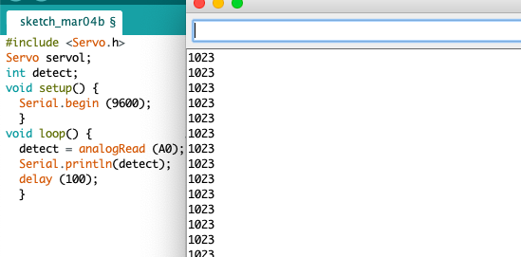
On trouve que 5V correspond à 1023, 3.3V correspond à 670 (671), 0V correspond à 0.
Grace au montage suivant, on peut transformer le signal lumineux au signal de la tension. On peut lire la tension avec la carte d’arduino. Avec le composant L298N, on peut contrôler la tension sorite vers la bobine.

Contrôle la puissance d’aiment électronique

On modifie la puissance d’aiment par modifier le courant passant par la bobine. On utilise un composant important, qui s’appelle L298N.
https://wiki.mchobby.be/index.php?title=Pont-H_L298N

